**(24 - 30 июня 2024)**

**Индекс**

ГЛАВНОЕ 2

❖ На Кубе будет применяться новое положение о государственных расходах 2

❖ Кубинская наука проектирует развитие искусственного интеллекта 2

❖ Диас-Канель высоко оценивает вклад Кубы в борьбу с наркотиками 4

❖ Председатель Национальной ассамблеи Кубы получает награду 4

БЛОКАДА США ПРОТИВ КУБЫ 6

❖ Латиноамериканские законодатели требуют прекратить блокаду Кубы 6

❖ Куба осуждает попытку увековечить односторонний список США 7

МЕЖДУНАРОДНЫЕ ОТНОШЕНИЯ 8

❖ Куба избрана вице-президентом Комитета по правам палестинцев 8

❖ Диас-Канель обменивается мнениями с президентом ГА ООН (+Пост) 10

❖ Куба приветствует соглашения между правительством и повстанческой группировкой в Колумбии 11

ДВУСТОРОННИЕ ОТНОШЕНИЯ 12

❖ Молодые люди с Кубы выпускаются в России по специальности "Пожарная безопасность" 12

|  |
| --- |
| ГЛАВНОЕ |

# На Кубе будет применяться новое положение о государственных расходах

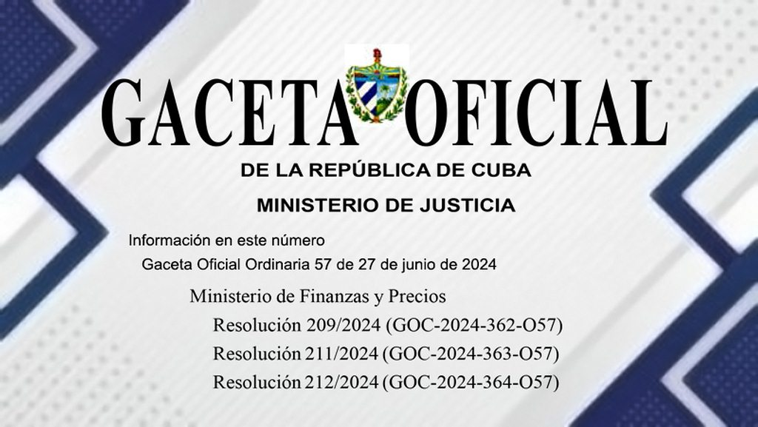

Гавана, 27 июня. На Кубе будет введено новое регулирование для сдерживания расходов государственных организаций в их экономических отношениях с негосударственными формами управления, сообщило сегодня Министерство финансов и цен (MFP).

Опубликованное в четверг в "Официальном вестнике Республики" (Обычный № 57) постановление МФЦ отвечает прогнозам правительства по исправлению перекосов и стимулированию экономики страны, а также учитывает высокий уровень инфляции, достигнутый в последние годы, пояснили в ведомстве.

При заключении хозяйственных договоров с негосударственными формами хозяйствования на приобретение товаров и услуг государственные субъекты согласовывают цены и тарифы, максимальная норма прибыли по которым не превышает 30 процентов от общей суммы затрат и расходов, а также суммы, соответствующей применению налогов с продаж и услуг, говорится в положении.

Положение уточняет полномочия советов провинций и муниципальных администраций по утверждению максимальных цен и тарифов на товары и услуги, которые они выбирают из числа закупаемых государственными организациями у негосударственного сектора, с учетом особенностей каждой территории.

Постановление вступит в силу с 1 июля, сообщили в Министерстве финансов и цен. **(Пренса Латина)**

# Кубинская наука проектирует развитие искусственного интеллекта

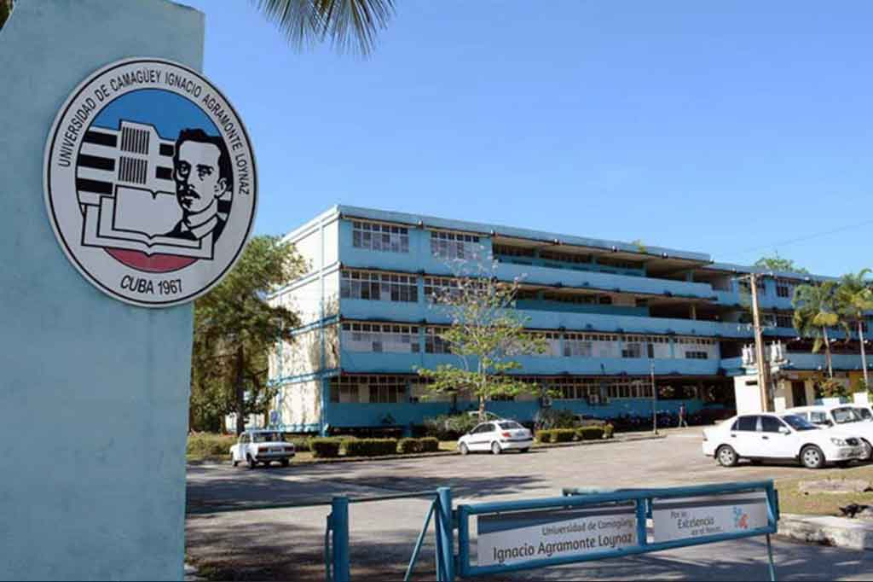

Камагуэй, Куба, 27 июня. Компьютеризация общества и искусственный интеллект - два направления развития науки на Кубе, и Университет Камагуэя (UC) уделяет им особое внимание.

За последние пять лет получение знаний об атаксии с помощью этой технологии заняло место в научном сообществе центра, чьими результатами пользуется Министерство здравоохранения.

Совместно с Центром исследований и реабилитации наследственных атаксий, его исследования с использованием искусственного интеллекта направлены на улучшение качества жизни пожилых людей, а также на создание продуктов для коммерческих целей, которые приносят стране иностранную валюту.

Наряду с Калифорнийским университетом, важную роль в сотрудничестве играют Кубинская академия наук, Национальный институт неврологии и нейрохирургии "Рафаэль Эстрада".

Другие результаты использования искусственного интеллекта можно увидеть в диагностике и лечении хронической субдуральной гематомы в Камагуэе.

Наращивание потенциала для смягчения последствий присутствия микропластика в местных пищевых цепочках с точки зрения здравоохранения также является результатом поддержки этой технологии.

В последние годы искусственный интеллект также стал использоваться для анализа биомедицинских данных, а производство антител в Центре молекулярной иммунологии также пользуется новинками этих технологий.

Помимо разработки программы стимуляции для пожилых людей с когнитивными нарушениями и исполнительной дисфункцией, которая разрабатывается в самом UC, в центре внимания также находятся исследования в области здоровья животных.

Такие учреждения, как Центр генной инженерии и биотехнологии в Камагуэе, также занимаются эксплуатацией искусственного интеллекта.

Это позволило расширить масштабы синтеза вакцины против клещей, а также разработать лекарство для лечения геморрагической болезни кроликов.

Первый университет, основанный Кубинской революцией в 1967 году, сыграл ведущую роль в открытии Центра исследований искусственного интеллекта в Хэбэйском Китае.

Это учреждение было открыто в ноябре 2023 года, и в настоящее время специалисты из Камагуэя являются его опорой, что свидетельствует об укреплении человеческого капитала и науки Кубы**. (Пренса Латина)**

# Диас-Канель высоко оценивает вклад Кубы в борьбу с наркотиками

Гавана, 26 июня. Президент Кубы Мигель Диас-Канель назвал сегодня историческим вклад крупнейшего из Антильских островов в борьбу с наркотиками во всех их проявлениях.

В своем сообщении в социальной сети X по случаю Международного дня борьбы со злоупотреблением наркотиками и их незаконным оборотом президент подтвердил, что принцип абсолютной нетерпимости является неизменным для Кубинской революции.

Куба подписала основные многосторонние правовые документы по этому вопросу, одобренные Организацией Объединенных Наций, и подписала более 10 договоров с другими странами о выдаче, около 30 договоров о правовой помощи, столько же договоров о передаче лиц, находящихся под санкциями, и более 40 договоров о наркотиках**. (Пренса Латина)**

# Председатель Национальной ассамблеи Кубы получает награду

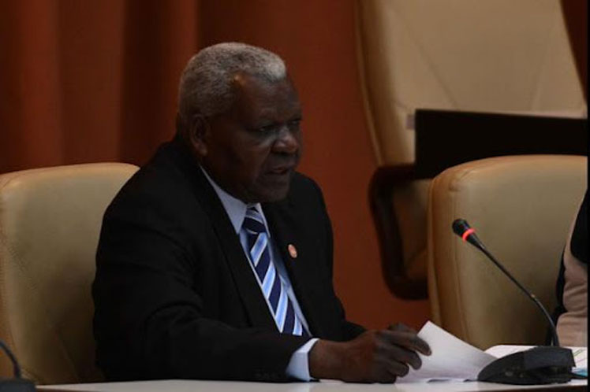

Гавана, 30 июня. Председатель Национальной ассамблеи народной власти (парламента) Кубы Эстебан Ласо получил сегодня статус Знатного сына города Матансас за его значительную деятельность на службе карибской нации.

Знак отличия был вручен лидеру парламента во время национального акта, посвященного 50-летию создания местных органов народной власти в провинции Матансас.

Как сообщает местная газета Girón, Ласо подчеркнул на церемонии, что за эти пять десятилетий органы народной власти претерпели изменения, не утратив при этом своей сути.

Он подчеркнул, что в настоящее время их задачами являются выполнение плана правительства по исправлению перекосов и оживлению экономики, а также меры по предотвращению преступности и беззакония.

По случаю этой даты президент Кубы Мигель Диас-Канель процитировал в социальной сети X фразу Фиделя Кастро, лидера Кубинской революции, о прозрачности выборов, состоявшихся 30 июня 1974 года.

"Избирательная кампания здесь - это сама жизнь человека, выдвинутого народом; его избирательная кампания - это его собственная биография, его поведение на протяжении всей жизни и страница его заслуг перед родиной", - сказал Фидель Кастро.

На цифровой платформе Диас-Канель подчеркнул, что Куба отмечает "50 лет со дня исторических выборов делегатов в органы народной власти в Матансасе, голосовавших, как выразился бы Верховный главнокомандующий, без компромиссов, без фальсификаций, без демагогии, без политиканства". Это путь, по которому мы идем, - заверил он.

30 июня 1974 года жители Матансаса впервые избрали своих местных представителей тайным и прямым голосованием, а затем, 21 июля того же года, согласно историческим документам, была сформирована Ассамблея.

Этот опыт управления с помощью народной власти, основанной на широком участии граждан, был распространен в качестве пилотного плана на два года, чтобы в 1976 году распространиться на всю Карибскую страну. Система народовластия возникла в процессе строительства и институционализации кубинского социалистического государства как важнейший элемент, позволяющий сформулировать и сделать эффективным демократический принцип осуществления власти народом. **(Пренса Латина)**

|  |
| --- |
| БЛОКАДА США ПРОТИВ КУБЫ |

# Латиноамериканские законодатели требуют прекратить блокаду Кубы

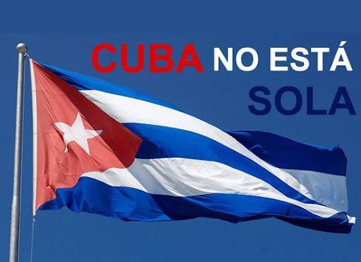

Кочабамба, Боливия, 28 июня. Члены региональных парламентов Латинской Америки (Parlatino) потребовали прекращения экономической, торговой и финансовой блокады США против Кубы, говорится в документе, переданном сегодня в распоряжение Пренса Латина.

Парлатино, базирующийся в Панаме с 2006 года, был представлен своим президентом, конгрессменом Роландо Гонсалесом, на заседании расширенного совета Латиноамериканского компонента Евролата, состоявшемся в Кочабамбе.

В тексте, переданном этому информационному агентству, говорится, что подписавшие его стороны присоединяются к декларации VIII саммита Сообщества государств Латинской Америки и Карибского бассейна (CELAC), состоявшегося 1 марта.

На этом форуме главы государств решили "повторить призыв Генеральной Ассамблеи ООН положить конец экономической, торговой и финансовой блокаде" правительства США против Карибского острова.

В документе добавляется, что эти репрессии не только противоречат международному праву, но и наносят серьезный ущерб благосостоянию кубинского народа.

Законодатели также вновь заявили о своем неприятии односторонних списков и сертификаций, которые затрагивают страны Латинской Америки и Карибского бассейна.

В этом смысле они потребовали "исключить Кубу из одностороннего списка стран, которые предположительно спонсируют международный терроризм".

"Как представители наших народов, мы выражаем твердую поддержку праву каждой нации на самоопределение и формирование своего собственного исторического и демократического процесса (...)", - предупредили они.

В документе утверждается, что прежние завоевания не могут повлечь за собой санкции или экономические блокады, "которые сказываются на качестве жизни наших сообществ, на их благосостоянии и суверенном праве на достойную жизнь".

Среди подписавших письмо были также заместители председателей Южного (Parlasur) и Андского (Parlandino) парламентов.

На заседании была рассмотрена повестка дня следующей пленарной сессии Парламентской ассамблеи.

На встрече присутствовали сопрезидент латиноамериканского компонента Евролата, депутат Амадо Серруд, и президент Парласура, депутат Фабиана Мартин.

Также присутствовали сопредседатель Экономической комиссии, сенатор Рикардо Веласкес Меза, сопредседатель Комиссии по социальным вопросам, депутат Адольфо Мендоса, и законодатель Леандро Авила, альтернативный секретарь комиссий Парлатино.

Сообщается, что следующая сессия Евролата пройдет в одной из латиноамериканских стран, но не уточняется, в какой именно. **(Пренса Латина)**

# Куба осуждает попытку увековечить односторонний список США

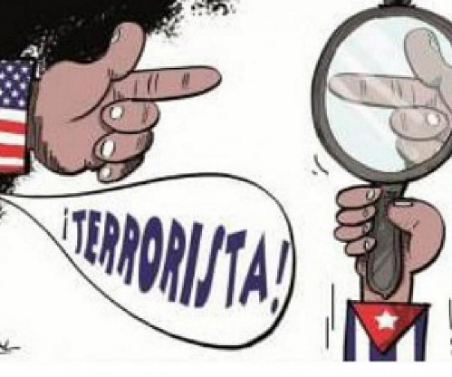

Гавана, 28 июня. Министерство иностранных дел Кубы сегодня осудило утверждение Палатой представителей Конгресса США закона, направленного на сохранение произвольной и необоснованной классификации Кубы как страны, якобы являющейся спонсором терроризма.

В своем заявлении Министерство иностранных дел острова (Minrex) отметило, что, как обычно, манипулируя политической системой США, нескольким антикубинским конгрессменам удалось добиться от республиканской партии одобрения этого закона о расходах Государственного департамента, который закрепляет включение Кубы в односторонний список государств-спонсоров терроризма.

С практической точки зрения это означает, что Госдепартаменту будет запрещено тратить финансовые ресурсы, чтобы прекратить ложь, то есть исправить несправедливую классификацию Кубы, в случае, если Белый дом решит это сделать, о чем нет ни малейших признаков, пояснили в МИДе.

В тексте также отмечается, что многие правительства и голоса в международном сообществе, особенно в регионе Латинской Америки и Карибского бассейна, а также различные политические и общественные организации в самих Соединенных Штатах, на протяжении многих лет призывают правительство США исправить эту несправедливость.

Они делали это неоднократно, в том числе в последние дни и недели, добавляет он.

Минрекс также осудил использование законодателями коррупционных и гангстерских методов для утверждения этого постановления.

Он подчеркнул, что они воспользовались лицемерным и демагогическим поведением нынешнего правительства США, которое сохраняет несправедливое обозначение в качестве агрессивного инструмента максимального экономического давления на уровень жизни кубинцев.

"Поведение как антикубинских законодателей, так и самого Госдепартамента свидетельствует о презрении американских политиков, прежде всего, к правде", - заявили в МИДе.

А также, добавили в министерстве, к малейшему чувству справедливости, к высказываниям и претензиям всех тех в мире и в самих Соединенных Штатах, кто долгое время верил, что нынешняя демократическая администрация поступит правильно перед лицом логичных, справедливых и неопровержимых аргументов**. (Пренса Латина)**

|  |
| --- |
| МЕЖДУНАРОДНЫЕ ОТНОШЕНИЯ |

# Куба избрана вице-президентом Комитета по правам палестинцев

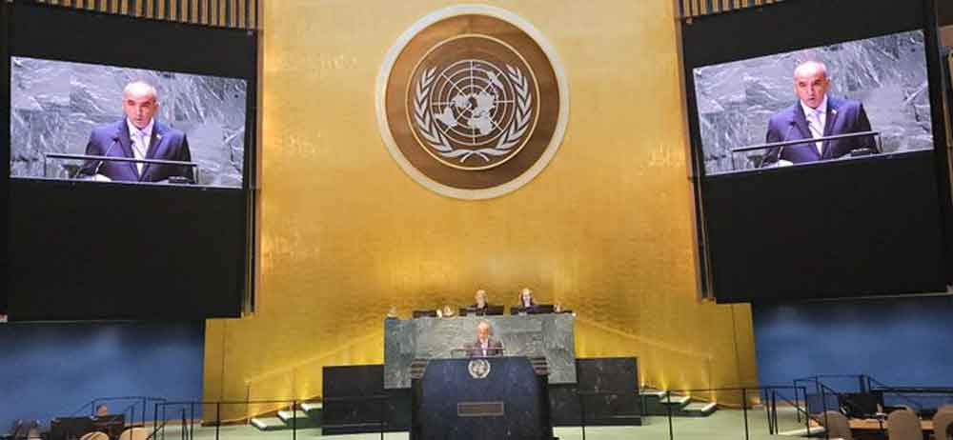

Организация Объединенных Наций, 26 июня Постоянный представитель Кубы при ООН Эрнесто Соберон был избран сегодня заместителем председателя Комитета по осуществлению неотъемлемых прав палестинского народа - органа, занимающегося защитой самоопределения этих территорий.

После этой новости заместитель постоянного посла Кубы в ООН Юрий Гала подчеркнул готовность своей страны поддержать мирное решение израильско-палестинского конфликта и создание двух государств.

"Мы принимаем эту ответственность как обязательство продолжать борьбу в рамках нашей работы в Комитете и в Организации Объединенных Наций за подлинный мирный процесс в этом регионе мира", - сказал он от имени Эрнесто Соберона.

Гала напомнил, что его страна поддержит разбирательство, инициированное Южной Африкой против Израиля в Международном суде, и представит в качестве третьего государства "свою интерпретацию норм Конвенции, которые Израиль грубо нарушил своими действиями на незаконно оккупированной палестинской территории сектора Газа", сказал он.

Дипломат призвал положить конец безнаказанности, с которой действует правительство Тель-Авива, что можно объяснить только его уверенностью в том, что оно не будет привлечено к ответственности за свои действия.

Он также потребовал прекратить неизбирательные бомбардировки населения Газы и насильственное переселение палестинцев с земли, которая принадлежит им по праву.

Заместитель посла Кубы в ООН назвал неприемлемым отсутствие действий со стороны Совета Безопасности по обеспечению выполнения его собственных резолюций о прекращении огня.

В этой связи он отверг поддержку Соединенных Штатов, которые, по его мнению, причастны к препятствованию и неоднократному использованию права вето для предотвращения действий Совета, что подрывает региональный мир, безопасность и стабильность.

"Геноциду, апартеиду, насильственному перемещению и коллективному наказанию нет места в современном мире, и международное сообщество не может мириться с ними", - подчеркнул он.

Комитет по осуществлению неотъемлемых прав палестинского народа был создан в 1975 году Генеральной Ассамблеей для содействия осуществлению палестинцами своего права на самоопределение и суверенитет, а также права палестинских беженцев на возвращение.

Состоящий из 26 членов и 24 государств-наблюдателей, этот орган организует международные встречи и конференции, а также поддерживает связь с организациями гражданского общества по всему миру, осуществляя информационную и издательскую программу. **(Пренса Латина)**

# Диас-Канель обменивается мнениями с президентом ГА ООН (+Пост)

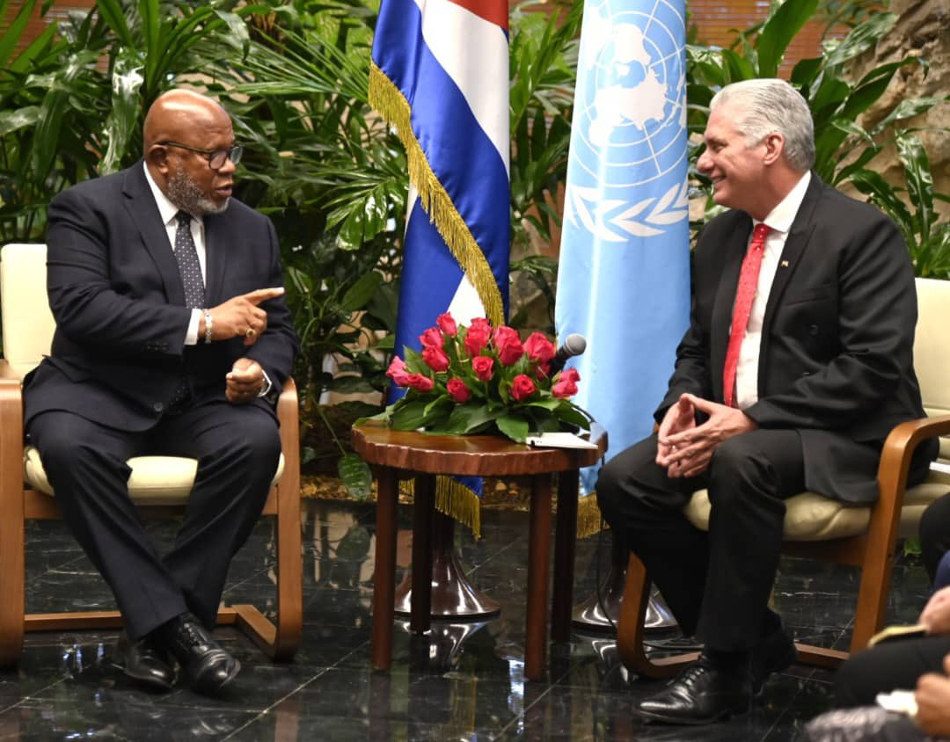

Гавана, 28 июня Президент Кубы Мигель Диас-Канель провел сегодня плодотворный обмен мнениями с Председателем Генеральной Ассамблеи ООН (ГА ООН) Деннисом Франсисом, который находится в стране с официальным визитом до завтрашнего дня.

В социальной сети X кубинский лидер подчеркнул, что в ходе встречи он поблагодарил Франсиса за признание результатов деятельности Кубы и ее приверженности поиску решений проблем стран Юга в период председательства острова в Группе 77 и Китая.

"Мы согласны с разнородными вызовами, которые бросает нынешний международный сценарий, и необходимостью укрепления многосторонних отношений и ГА ООН как самого демократичного органа системы Организации Объединенных Наций", - сказал глава кубинского государства.

В этот день Франциск был принят министром иностранных дел Бруно Родригесом, а также отдал дань памяти национальному герою Хосе Марти на площади Революции.

Он также выступил с основной лекцией "Куба и многосторонний подход: возможности и вызовы" в Аула Магна Гаванского университета.

Мы согласны с различными вызовами, налагаемыми текущим международным сценарием, и необходимостью укрепления многосторонности и #UNGA, как самого демократичного органа системы ООН. pic.twitter.com/ZVBp5FCKKs

- Мигель Диас-Канель Бермудес (@DiazCanelB) 28 июня 2024 г.

В своей речи он подчеркнул роль карибской нации в защите многосторонних отношений, мира, уважения суверенитета, равенства и усилий страны по обеспечению прав детей и женщин, а также по повышению качества здравоохранения и образования.

Перед началом лекции Деннис Фрэнсис получил 295-ю юбилейную доску Каса де Альтос Эстудиос в знак признания его заслуг "в деле взаимопонимания между народами в атмосфере мира".

Ему также была вручена гравюра на дереве художника и гравера Лесбии Вент-Дюмуа, Национальная премия в области пластических искусств (2019), вдохновленная стихотворением из книги "Вест-Индия, Лтд.", написанной Николасом Гильеном, национальным поэтом этой карибской страны. **(Пренса Латина)**

# Куба приветствует соглашения между правительством и повстанческой группировкой в Колумбии

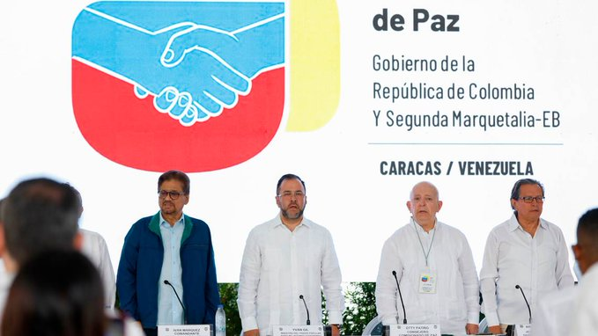

Гавана, 30 июня Куба приветствует меры, согласованные между колумбийским правительством и вооруженной повстанческой организацией "Сегунда Маркеталия" в ходе первого раунда "Диалогового стола", заявил сегодня министр иностранных дел Бруно Родригес.

В социальной сети X высший представитель кубинской дипломатии заявил, что карибская страна сохраняет свою приверженность миру в Колумбии.

Делегации правительства Колумбии и Второй Маркиталии согласовали план мер по продвижению в деэскалации вооруженного конфликта и поиску мира в ходе первого раунда переговоров, завершившегося накануне в Каракасе (Венесуэла).

В совместном коммюнике подчеркивается, что стороны договорились о создании технической подкомиссии, в которую будут приглашены сопровождающие и гаранты из Кубы, Норвегии и Венесуэлы, а также представители Епископальной конференции и Организации Объединенных Наций.

Эта группа должна установить "географическую привязку в муниципалитетах, деревнях и селениях, где присутствует Вторая Маркитантская Боливарианская Армия", и представить свой отчет Столу Диалога 15 июля.

В документе также сообщалось, что не позднее 20 июля состоится встреча с общинами Тумако, Нариньо, и представителями делегаций, участвующих в диалоге, для представления соглашения о деэскалации.

В записке уточнялось, что "национальное правительство гарантирует необходимые меры безопасности для проведения этой встречи", а партизаны обязуются "не оставаться вооруженными или в форме в муниципальных столицах и городских центрах, а также на основных и второстепенных сухопутных и речных маршрутах".

Вооруженная группа также взяла на себя обязательство передать "людей, которых она сохранила, а также уважать и гарантировать гражданское население", особенно общины, находящиеся под защитой конституции на территориях, где присутствует Вторая Маркиталия.

Стороны также договорились разработать комплекс мер по скорейшему распределению средств для "возмещения ущерба жертвам конфликта в зонах, где развиваются мероприятия по преобразованию территорий в интересах мира", в дополнение к приоритетным программам комплексной аграрной реформы и реституции земель. **(Пренса Латина)**

|  |
| --- |
| ДВУСТОРОННИЕ ОТНОШЕНИЯ |

# Молодые люди с Кубы выпускаются в России по специальности "Пожарная безопасность"

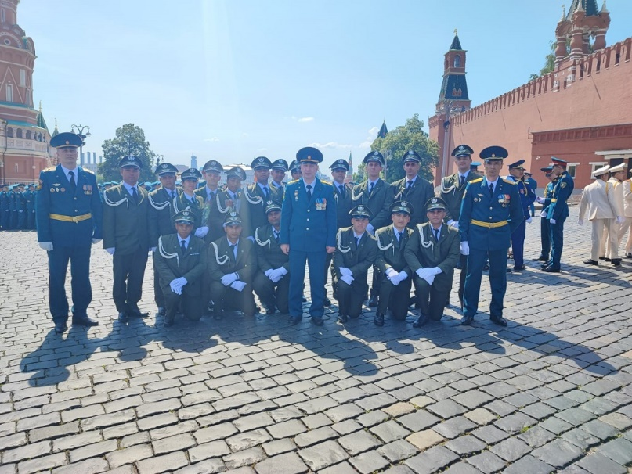

Москва, 29 июня. Сегодня Российская академия государственной противопожарной службы выпустила 18 молодых людей из Кубы по специальности "инженер пожарной охраны".

Учебное заведение, принадлежащее МЧС евразийского гиганта, в течение пяти лет обучало специалистов из карибской страны по предметам, связанным с теорией и практикой, применением экспериментов как в лабораториях, так и на полигонах.

В то же время в рамках учебной программы был создан словарь на русском и испанском языках, в котором были разработаны основные темы и понятия, связанные с пожаротушением, рассказал Prensa Latina недавний выпускник лейтенант Арнальдо Бомбино.

В этом смысле, добавил он, в дополнение к званию специалиста они получили сертификат пилотов беспилотников для работы в чрезвычайных ситуациях.

Вместе с кубинскими пожарными дипломы на Красной площади в Москве получили еще 82 студента из 13 стран.

Глава МЧС России Александр Куренков поздравил выпускников и призвал их начать писать новую главу в своей биографии, чтобы плечом к плечу сражаться с природными и техногенными стихиями и тем самым помогать нуждающимся людям.

"Все знания и навыки, полученные в аудиториях и на сборах, придется оттачивать на практике и ежедневно применять в работе", - подчеркнул он.

В свою очередь, директор Государственной пожарной академии генерал-лейтенант внутренней службы Вячеслав Бутко выразил уверенность, что качества характера, привитые в учебном заведении: целеустремленность, верность долгу, готовность прийти на помощь, всегда будут присущи выпускникам, и "двери вуза будут открыты для слушателей".

На церемонии вручения дипломов также состоялся выпуск слушателей Академии гражданской защиты и Донецкого института государственной противопожарной службы МЧС России. **(Пренса Латина)**